Configurer les sessions avec un profile.do
Marc Thévenin
2022-09-26
Un fichier profile.do est un programme qui s’éxécute à l’ouverture d’une session Stata. Ce programme comporte uniquement des éléments de configuration des sessions.
Table of contents

Exemples de configurations qui peuvent être ajoutées :
- Création d’un log de session automatique [surement caduc avec le système de backup (4 secondes) des programmes avec la version 18).
- Affectation d’un répertoire temporaire autre que celui par défaut.
- Modification de la localisation du répertoire ado plus (il est conseillé mettre sur le lecteur D à l’Ined ou tout autre lecteur que le C:).
- Toutes les commandes de paramétrisation préfixées par set: contrôle du défilement de l’output, affichage du nombre de décimales dans les tableaux de régression etc…
- Paramètres des graphiques: thèmes, police d’affichage… Je conseille d’utiliser à minima grstyle de Ben Jann.
- Toutes les commandes sont donc insérées dans un seule programme, il est possible de les activer, de les désactiver ou de les modifier très facilement selon l’usage du moment.

1. Création et modification d’un fichier profile.do
Le fichier profile.do doit être impérativement enregistré dans le répertoire user:
- Windows: "C:/Users/nom_user/"
- Linux (serveur Margaux): "home/Users/nom_user/"
Une fois le programme enregistré, son effet n’est pris en compte que pour les sessions ouvertes ultérieurement et non sur celles en cours. Le programme est chargé uniquement à l’ouverture d’une session, un message apparait dans l’output:
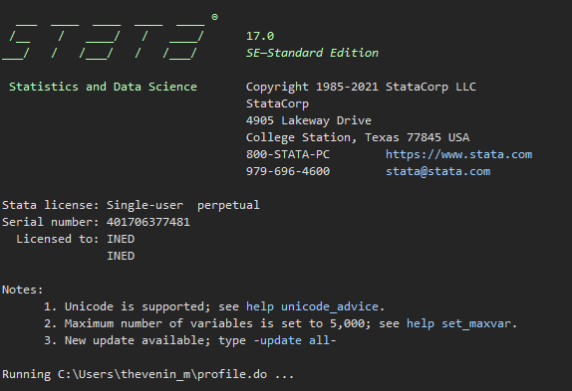
Pour faciliter l’ouverture et l’enregistrement du fichier sous windows sans avoir à se promener dans l’explorateur de fichiers, on peut enregistrer la localisation du répertoire user avec une macro de type global, ici appelée user, et l’ouvrir rapidement avec l’invite de commande windows sous Stata (! ou shell).
Affectation du répertoire user dans une macro:
global user "C:/Users/nom_user/"
Ouverture du fichier profile.do avec l’invite de commande:
! $user/profile.do

2. Exemples
Les quelques exemples de configurations qui suivent sont forcément orientés vers mon propre usage.

adoplus
Changement de la localisation du répertoire où sont enregistrées les commandes externes. Il est préférable de les localiser dans un lecteur autre que le lecteur C:
sysdir set PLUS "D:/D/ado/plus"
sysdir set PERSONAL "D:/D/ado/personal"

Répertoire temporaire
On peut créer un répertoire qui fera office de répertoire d’enregistrement par défaut des fichiers, et affecter les opérations d’ouvertures et de sauvegardes dans ce répertoire.
* Après création du répertoire stata_temp
cd "D:\D\stata_temp\"
C’est très optionnel: on peut demander à Stata d’afficher à l’ouverture le contenu de ce répertoire
noisily display as txt "------------------------------------"
noisily display as result " Contenu du repertoire stata_temp "
noisily display as txt "------------------------------------"
noisily dir "D:/D/stata_temp/"
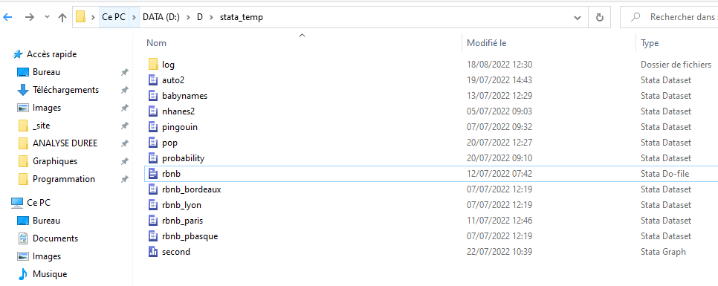 | 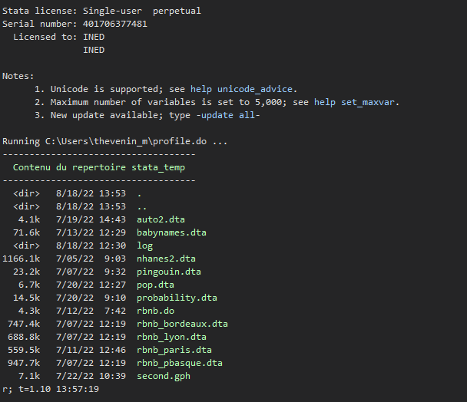
Si on change dans un programme le répertoire d’affectation par défaut avec cd, ce répertoire stata_temp ne sera plus reconnu comme répertoire par défaut.
Pour palier ce problème on peut affecter une macro à la localisation de ce répertoire.
global tmp "D:/D/stata_temp/"
cd "path/mon_projet"
use base, clear
keep if x==1
save $tmp/base_x1, replace
Cette solution comporte néanmoins des limites lorsque le programme est utilisé par plusieurs personnes.

Log automatique
La plus utile de toutes les configurations décrites ici.
Au préalable, je conseille de créer un répertoire d’enregistrement pour ces fichiers logs. Je les enregistre dans un sous répertoire de stat_temp appelé tout simplement log.
capture log close statalog
local cdt = "`c(current_date)'"
local cdt: subinstr local cdt " " "-", all
local cti = "`c(current_time)'"
local cti: subinstr local cti ":" ".", all
local statalogname "statalog_`cdt'_`cti'.log"
log using "$user/stata_temp/log/`statalogname'" , text name(statalog)
Pour le chemin d’accès, j’utilise le répertoire user enregistré sous forme d’une macro (voir plus haut).
Dans ce répertoire sont enregistrés tous les log de session depuis le 1er février 2022.
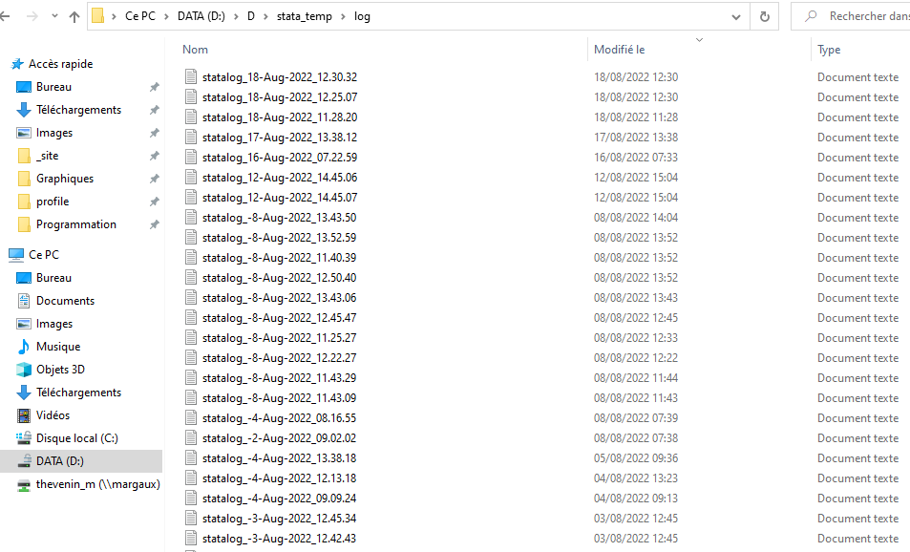

Commandes de type set
- Il n’est pas nécessaire d’ajouter l’option permanently comme le fichier profile est chargé à chaque ouverture de session.
- Ensemble des commandes préfixées par set: help set
Exemple 1: nombre de décimales reportées dans l’output d’une régression avec set cformats (coef, se et bornes ci), set sformats (statistique du test) et set pformats (p-value).
Si on souhaite fixer le nombre de décimale pour l’ensemble des statistiques à 2
set cformats %9.2f // max longueur =9
set sformats %9.2f // max longueur =8
set pformats %9.2f // max longueur =5
Exemple 2: déblocage du défilement de l’output
set more off

Graphiques
De nouveau avec une commande de type set on peut dans son fichier profile.do changer le thème par défaut avec set scheme nom_scheme.
J’ai maintenant pour (bonne) habitude d’utiliser grstyle de Ben Jann (présentation dans la formation dédiée aux graphiques: https://mthevenin.github.io/stata_graphiques/formation32.html#grstyle-de-b.jann).
Selon l’humeur du moment, on peut générer un thème graphique visuellement bien plus qualitatif que les thèmes usines de Stata, avec seulement quelques arguments.
grstyle init
grstyle set imesh
grstyle set legend 11, nobox
grstyle set color tableau
Penser à installer les packafes grstyle** et colorpalette avant.

Python
Empêcher le bug graphique qui fait planter Stata avec Anaconda/miniconda
L’utilisation de conda - Anaconda ou miniconda - n’est pas recommandé pour exécuter du code python dans un programme Stata. Pour preuve, sans les quelques lignes de codes qui suiven, l’exécution d’un graphique utilisant matplotlib risque de faire crasher la session Stata. C’est très désagréable. Plutôt que d’insérer ce code dans le programme, il est préférable de le mettre une bonne fois pour toute dans le profile.do si python est utilisé via conda. Mieux vaut vérifier la localisation exacte du répertoire plugins, je ne sais pas si le chemin qui suit vaut pour toutes les installation de miniconda/anaconda.
python:
import os
os.environ['QT_QPA_PLATFORM_PLUGIN_PATH']="C:\\Users\\thevenin_m\\Miniconda3\\Library\\plugins\\plugins"
end

3. Exemple de profile.do
Note
Dans l’exemple qui suit, tout est mis en ligne de commentaire. Il suffit de retirer la balise * et de modifier les chemins si nécessaire.
**************************
* profile.do Ined *
* M.Thevenin Ined-SMS *
**************************
/*
- Copier le programme ou une partie selon les besoins danx un .do
- Désactiver les zônes de commentaire *
- Enregistrer le fichier profile.do dans le répertoire unser
- Seulement ici les paramètres que j'utilise. On peut, bien évidemment, en ajouter d'autres
*/
*****************************
* ado + et personal dans D: *
*****************************
/* modifier les chemin si nécessaire */
* sysdir set PLUS "D:/D/ado/plus"
* sysdir set PERSONAL "D:/D/ado/personal"
****************
** STATA_TEMP **
****************
/* Créer un répertoire, pas forcément du même nom que celui ci et modifier les chemin */
* cd "D:\D\stata_temp\"
*************************************************
* affichage du contenu du repertoire stata_temp *
*************************************************
* noisily display as txt "------------------------------------"
* noisily display as result " Contenu du repertoire stata_temp "
* noisily display as txt "------------------------------------"
* noisily dir "D:/D/stata_temp/"
**************************************************
* chargement du répertoire $tmp dans stata_temp *
**************************************************
/* attention si plusieurs utilisateurs d'un même programme, le chemin de $tmp risque de ne pas être reconnu */
* global tmp "D:/D/stata_temp/"
******************************************
* Creation automatique d'un fichier .log *
******************************************
/* changer le chemin à l'avant dernière ligne: log using.... */
* capture log close statalog
* local cdt = "`c(current_date)'"
* local cdt: subinstr local cdt " " "-", all
* local cti = "`c(current_time)'"
* local cti: subinstr local cti ":" ".", all
* local statalogname "statalog_`cdt'_`cti'.log"
* noisily display "Nom du log: `statalogname'"
* log using "D:/D/stata_temp/log/`statalogname'" , text name(statalog)
* noisily display ""
*****************
* R source path *
*****************
* global Rterm_path `"C:\Program Files\R\R-4.1.2\bin\R.exe"'
* global Rterm_options `"--slave --vanilla --args "`tf1'" "`tf2'" "'
***************************************************
* supprimer le blocage du défilement de l'output *
***************************************************
* set more off
*******************************
* output regression *
*******************************
/* nombre de decimales =3 */
* set cformat %9.3f
/* garder baselevel*/
*set showbaselevels on
*******************************
* graphique *
*******************************
/* Installer au préalab grstyle et colorpalette */
* grstyle init
* grstyle set imesh
* grstyle set legend 11, nobox
* grstyle set color tableau
*******************************
* python *
*******************************
/* chargement de l'exécutable */
* capture set python_exec "C:/Users/thevenin_m/AppData/Local/Programs/Python/Python310/python.exe"
****** plugin miniconda
* python:
* import os
* os.environ['QT_QPA_PLATFORM_PLUGIN_PATH']="C:\\Users\\thevenin_m\\Miniconda3\\Library\\plugins\\plugins"
* end

